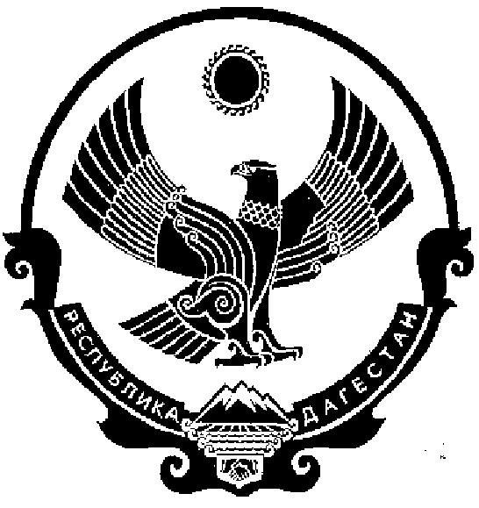
СОБРАНИЕ ДЕПУТАТОВ
МУНИЦИПАЛЬНОГО ОБРАЗОВАНИЯ
СЕЛЬСКОГО ПОСЕЛЕНИЯ «СЕЛО НИЖНИЙ ЧИРЮРТ»
КИЗИЛЮРТОВСКОГО РАЙОНА РЕСПУБЛИКИ ДАГЕСТАН
368121, Российская Федерация Республика Дагестан Кизилюртовский район, с. Нижний Чирюрт.Вишневского,2

РЕШЕНИЕ № 02

03.03.2020года с. Нижний Чирюрт.

«О внесении изменений
и дополнений в Устав муниципального образования
сельского поселения «село Нижний Чирюрт»

С целью приведения Устава муниципального образования сельского поселения «село Нижний Чирюрт» в соответствие с изменениями и дополнениями, внесенными в Федеральный закон от 06.10.2003 № 131-ФЗ «Об общих принципах организации местного самоуправления в Российской Федерации», региональным законодательством, Собрание депутатов сельского поселения «село Нижний Чирюрт»

РЕШИЛО:

- Внести в Устав муниципального образования сельского поселения «село Нижний Чирюрт» следующие изменения и дополнения:

- Часть 1 статьи 6 дополнить пунктом 14 следующего содержания:
14) «принятие в соответствии с гражданским законодательством Российской Федерации решения о сносе самовольной постройки, решения о сносе самовольной постройки или приведении ее в соответствие с установленными требованиями.»;

- Пункт 6 статьи 8 исключить.

3.Пункт 3 части 1 статьи 28 изложить в следующей редакции:

«3) в случае преобразования сельского поселения, осуществляемого в соответствии с частями 3; 3.1-1, 5, 6.2, 7.2 статьи 13 Федерального закона от 06.10.2003г. №131-ФЗ, а также в случае упразднения сельского поселения;»;

4. Часть 6 статьи 29 изложить в следующей редакции:

6. Осуществляющий свои полномочия на постоянной основе депутат Собрания депутатов сельского поселения не вправе:
1) заниматься предпринимательской деятельностью лично или через доверенных лиц;
2) участвовать в управлении коммерческой или некоммерческой организацией, за исключением следующих случаев:
а) участие на безвозмездной основе в управлении политической партией, органом профессионального союза, в том числе выборным органом первичной профсоюзной организации, созданной в органе местного самоуправления, аппарате избирательной комиссии сельского поселения, участие в съезде (конференции) или общем собрании иной общественной организации, жилищного, жилищно-строительного, гаражного кооперативов, товарищества собственников недвижимости;
б) участие на безвозмездной основе в управлении некоммерческой организацией (кроме участия в управлении политической партией, органом профессионального союза, в том числе выборным органом первичной профсоюзной организации, созданной в органе местного самоуправления, аппарате избирательной комиссии сельского поселения, участия в съезде (конференции) или общем собрании иной общественной организации, жилищного, жилищно-строительного, гаражного кооперативов, товарищества собственников недвижимости) с предварительным уведомлением Главы РД в порядке, установленном законом РД;
в) представление на безвозмездной основе интересов сельского поселения в Совете муниципальных образований РД, иных объединениях муниципальных образований, а также в их органах управления;
г) представление на безвозмездной основе интересов сельского поселения в органах управления и ревизионной комиссии организации, учредителем (акционером, участником) которой является муниципальное образование, в соответствии с муниципальными правовыми актами, определяющими порядок осуществления от имени муниципального образования полномочий учредителя организации либо порядок управления находящимися в муниципальной собственности акциями (долями в уставном капитале);
д) иные случаи, предусмотренные федеральными законами;»

5. Часть 3 статьи 30 дополнить словами следующего содержания:
«если иное не предусмотрено Федеральным законом от 06.10.2003 № 131-ФЗ.»;

- Часть 10 статьи 31 изложить в следующей редакции:

«10. Осуществляющий свои полномочия Глава сельского поселения на постоянной основе, не вправе:
1) заниматься предпринимательской деятельностью лично или через доверенных лиц;
2) участвовать в управлении коммерческой или некоммерческой организацией, за исключением следующих случаев:
а) участие на безвозмездной основе в управлении политической партией, органом профессионального союза, в том числе выборным органом первичной профсоюзной организации, созданной в органе местного самоуправления, аппарате избирательной комиссии сельского поселения, участие в съезде (конференции) или общем собрании иной общественной организации, жилищного, жилищно-строительного, гаражного кооперативов, товарищества собственников недвижимости;
б) участие на безвозмездной основе в управлении некоммерческой организацией (кроме участия в управлении политической партией, органом профессионального союза, в том числе выборным органом первичной профсоюзной организации, созданной в органе местного самоуправления, аппарате избирательной комиссии сельского поселения, участия в съезде (конференции) или общем собрании иной общественной организации, жилищного, жилищно-строительного, гаражного кооперативов, товарищества собственников недвижимости) с предварительным уведомлением Главы РД в порядке, установленном законом РД;
в) представление на безвозмездной основе интересов сельского поселения в Совете муниципальных образований РД, иных объединениях муниципальных образований, а также в их органах управления;
г) представление на безвозмездной основе интересов сельского поселения в органах управления и ревизионной комиссии организации, учредителем (акционером, участником) которой является муниципальное образование, в соответствии с муниципальными правовыми актами, определяющими порядок осуществления от имени муниципального образования полномочий учредителя организации либо порядок управления находящимися в муниципальной собственности акциями (долями в уставном капитале);
д) иные случаи, предусмотренные федеральными законами;

- Пункт 12 части 1 статьи 33 изложить в следующей редакции:

«3) в случае преобразования сельского поселения, осуществляемого в соответствии с частями 3; 3.1-1, 5, 6.2, 7.2 статьи 13 Федерального закона от 06.10.2003г. №131-ФЗ, а также в случае упразднения сельского поселения;»;

- Часть 3 статьи 33 дополнить словами следующего содержания:
«если иное не предусмотрено Федеральным законом от 06.10.2003 № 131-ФЗ.».

II. Главе муниципального образования сельского поселения «село Нижний Чирюрт» в порядке установленном Федеральным законом от 21.07.2005г. № 97-ФЗ «О государственной регистрации уставов муниципальных образований», представить настоящее Решения «О внесении изменений и дополнений в Устав муниципального образования сельского поселения «село Нижний Чирюрт» на государственную регистрацию в Управление Министерства юстиции Российской Федерации по Республике Дагестан.
III. Главе сельского поселения обнародовать Решение «О внесении изменений и дополнений в Устав муниципального образования сельского поселения «село Нижний Чирюрт» в течении семи дней со дня его поступления с Управления Министерства юстиции Российской Федерации по Республике Дагестан после его государственной регистрации.
IV. Настоящее решение вступает в силу со дня его официального обнародования, произведенного после его государственной регистрации.

Председатель Собрания депутатов
сельского поселения З.Г.Нугаева

Глава сельского поселения З.А. Абдулазизов

